**Руководство частного общеобразовательного учреждения**

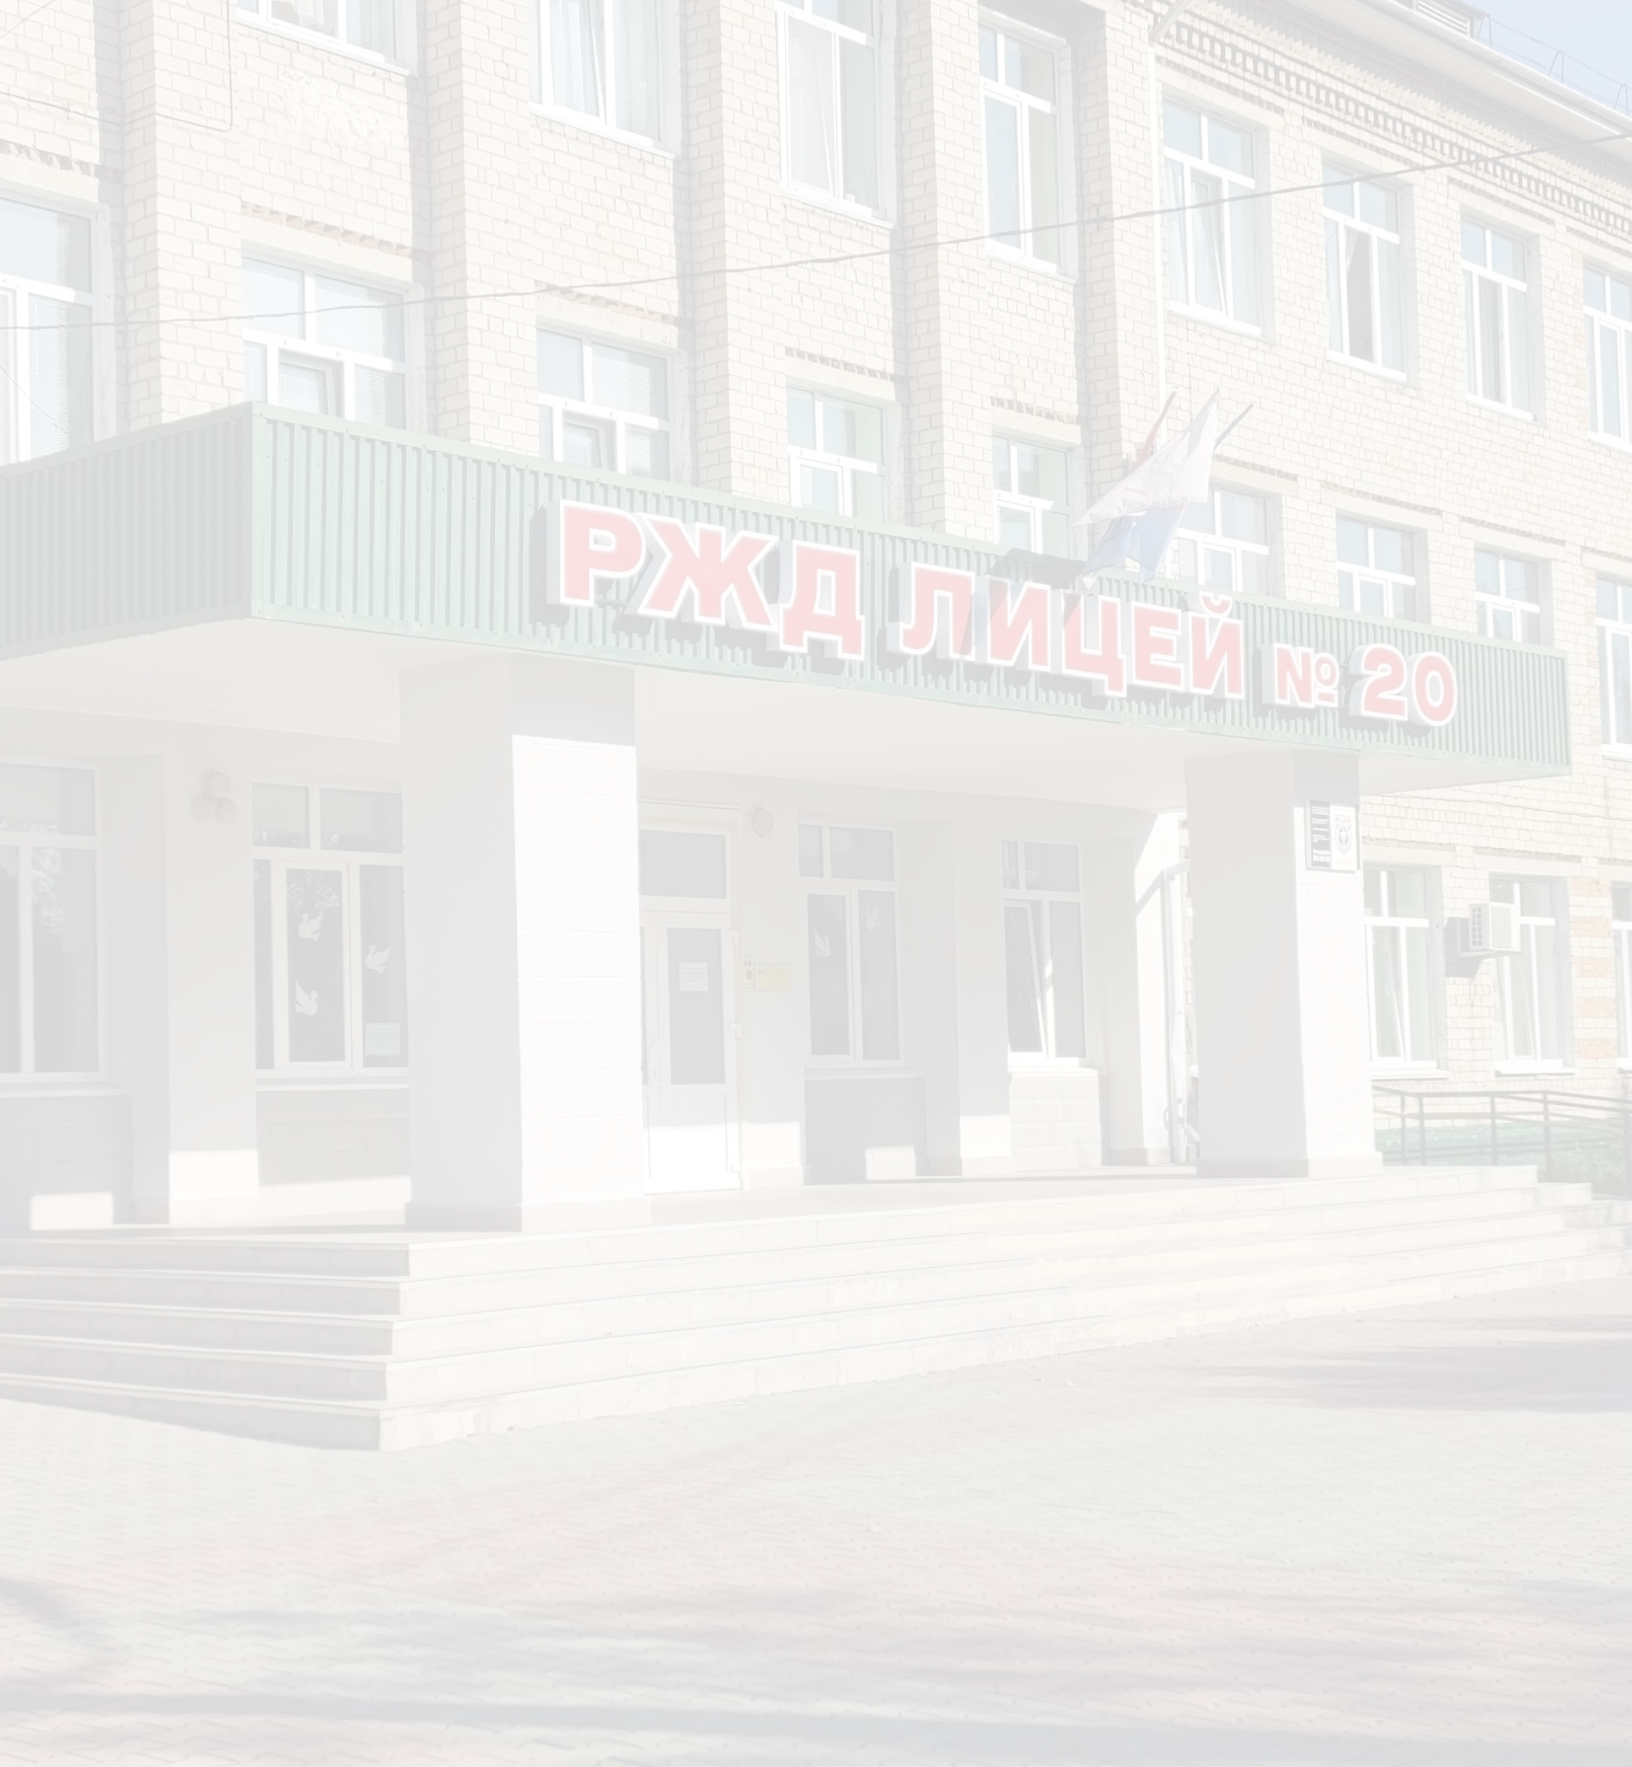

**«РЖД лицей № 20»**

|  |  |
| --- | --- |
| **C:\Users\E.Ly\AppData\Local\Microsoft\Windows\INetCache\Content.Word\Здор.jpg** | ***Здор Марианна Григорьевна***  Директор лицея высшей квалификационной категории. Высшее образование, общий стаж – 35 лет, стаж работы по специальности - 17 лет. Награждена Благодарностью Министра транспорта РФ, Благодарностью Президента ОАО "РЖД"  **График работы(каб. 17):** ***ежедневно, с 8:00 до 17:00***. **Прием по личным вопросам: *понедельник, среда,***  ***с 15:00 до 17:00***.  **Телефон:** ***8 (4234) 25-30-20***  **Электронный адрес (E-Mail):** [***marina-zdor@mail.ru***](mailto:marina-zdor@mail.ru) |
| **C:\Users\E.Ly\AppData\Local\Microsoft\Windows\INetCache\Content.Word\Стольникова.jpg** | ***Стольникова Наталья Константиновна***  Заместитель директора по учебной работе. Учитель математики высшей квалификационной категории. Высшее образование, общий стаж – 28 лет, стаж работы по специальности - 28 лет.  **Электронный адрес (E-Mail):** [***n_slyunyaeva@mail.ru***](mailto:n_slyunyaeva@mail.ru) |



|  |  |
| --- | --- |
| C:\Users\E.Ly\Desktop\Пропуски\Гаршина.JPG | ***Гаршина Татьяна Леонидовна***  Заместитель директора по воспитательной работе высшей квалификационной категории, учитель английского языка высшей квалификационной категории. Высшее образование, общий стаж – 39 лет, стаж работы по специальности - 39 лет. Награждена Почетной грамотой Министерства образования и науки РФ.  **График работы (каб. 1):** ***понедельник-пятница, с 8:30 до 16:30* Электронный адрес (E-Mail):**[***tgarshina58@mail.ru***](mailto:tgarshina58@mail.ru) |
| C:\Users\E.Ly\Desktop\Пропуски\Морозова.JPG | ***Морозова Светлана Юрьевна***  Заместитель директора по профориентационной работе. Высшая квалификационная категория. Высшее образование, общий стаж – 30 лет, стаж работы по специальности - 30 лет. Награждена знаком «Почетный работник общего образования», Почетной грамотой Министерства образования и науки РФ, Почетной грамотой Губернатора Приморского края Сетевой методист ПК ИРО. Магистр педагогики.  **Электронный адрес (E-Mail):** [***sumorozova@mail.ru***](mailto:sumorozova@mail.ru) |